KIỂM TRA GIỮA HỌC KÌ II
MÔN: TOÁN – 7
Năm học : 2022 – 2023

A. KHUNG MA TRẬN ĐỀ KIỂM TRA CUỐI HK II – TOÁN 7
Xem thêm tại Website VnTeach.Com https://www.vnteach.com
TT | Chủ đề | Nội dung/ Đơn vị kiến thức | Mức độ đánh giá |  |  |  |  |  |  |  | Tổng % điểm
TT | Chủ đề | Nội dung/ Đơn vị kiến thức | Nhận biết |  | Thông hiểu |  | Vận dụng |  | Vận dụng cao |  | Tổng % điểm
TT | Chủ đề | Nội dung/ Đơn vị kiến thức | TNKQ | TL | TNKQ | TL | TNKQ | TL | TNKQ | TL | Tổng % điểm
1 | Số thực | Tỉ lệ thức và dãy tỉ số bằng nhau |  | 1  (TL1a)  0,5 |  |  |  |  |  |  | 1,0
1 | Số thực | Giải toán về đại lượng tỉ lệ |  |  |  |  |  | 1  (TL1b)  0,5 |  |  | 1,0
2 | Biểu thức đại số | Biểu thức đại số | 1  (TN1)  0,25 |  |  |  |  |  |  |  | 2,0
2 | Biểu thức đại số | Đa thức một biến |  |  | 1  (TN5)  0,25 |  | 1  (TN 6)  0,25 | 2  (TL7, 8)  1,25 |  |  | 2,0
3 | Một số yếu tố thống kê và xác suất | Làm quen với biến cố ngẫu nhiên. Làm quen với xác xuất của biến cố ngẫu nhiên | 2  (TN 11,12)  0,5 |  |  | 1  (TL3)  1 |  |  |  |  | 2,25
3 | Một số yếu tố thống kê và xác suất | Phân tích và xử lí dự liệu | 1  (TN2)  0,25 |  |  |  |  |  |  |  | 2,25
3 | Một số yếu tố thống kê và xác suất | Biểu đồ đoạn thẳng | 1  (TN2)  0,25 |  |  |  |  |  |  |  | 2,25
3 | Một số yếu tố thống kê và xác suất | Biểu đồ hình quạt tròn | 1  (TN2)  0,25 |  |  |  |  |  |  |  | 2,25
4 | Các hình học cơ bản | Tam giác. Tam giác bằng nhau. Tam giác cân. Quan hệ giữa đường vuông góc và đường xiên. Các đường đồng quy của tam giác. | 4  (TN 7,8,9,10)  1 | 1  (TL4c)  1 |  | 1  (TL4a)  0,75 |  | 1  (TL4b)  1 |  |  | 4,75
4 | Các hình học cơ bản | Giải bài toán có nội dung hình học và vận dụng giải quyết vấn đề thực tiễn liên quan đến hình học |  |  |  |  |  |  |  | 1  (TL4d)  1 | 4,75
Tổng: |  |  | 10  2,5 | 2  1,5 | 1  0,25 | 2  1,75 | 1  0,25 | 4  2,75 |  | 1  1 | 10,0
Tỉ lệ % |  |  | 40% |  | 20 % |  | 30% |  | 10% |  | 100%
Tỉ lệ chung |  |  | 60 % |  |  |  | 40% |  |  |  | 100%

B. BẢNG ĐẶC TẢ MA TRẬN ĐỀ KIỂM TRA CUỐI HKII TOÁN 7

TT | Chương / Chủ đề |  | Mức độ đánh giá | Số câu theo mức độ nhận thức
TT |  |  | Mức độ đánh giá | Nhận biết | Thông hiểu | Vận dụng | Vận dụng cao
SỐ VÀ ĐẠI SỐ
1 | Số thực | Tỉ lệ thức và dãy tỉ số bằng nhau | Nhận biết:  – Nhận biết được tỉ lệ thức và các tính chất của tỉ lệ thức. | 1TL
1 | Số thực | Giải toán về đại lượng tỉ lệ | Vận dụng:  – Giải được một số bài toán đơn giản về đại lượng tỉ lệ thuận (ví dụ: bài toán về tổng sản phẩm thu được và năng suất lao động,...). |  |  | 1TL
2 | Biểu thức đại số | Biểu thức đại số | Nhận biết:  – Nhận biết được biểu thức đại số. | 1TN
2 | Biểu thức đại số | Đa thức một biến | Thông hiểu:  – Xác định được bậc của đa thức một biến. |  | 1TN
2 | Biểu thức đại số | Đa thức một biến | Vận dụng:  – Tính được giá trị của đa thức khi biết giá trị của biến.  – Thực hiện được các phép tính: phép cộng, phép trừ, phép nhân, phép chia trong tập hợp các đa thức một biến; vận dụng được những tính chất của các phép tính đó trong tính toán. |  |  | 1TN  2TL
MỘT SỐ YẾU TỐ XÁC SUẤT
3 | Một số yếu tố xác suất | Làm quen với biến cố ngẫu nhiên. Làm quen với xác suất của biến cố ngẫu nhiên trong một số ví dụ đơn giản | Nhận biết:  – Làm quen với các khái niệm mở đầu về biến cố ngẫu nhiên và xác suất của biến cố ngẫu nhiên trong các ví dụ đơn giản. | 2TN
3 | Một số yếu tố xác suất |  | Thông hiểu:  – Nhận biết được xác suất của một biến cố ngẫu nhiên trong một số ví dụ đơn giản (ví dụ: lấy bóng trong túi, tung xúc xắc,...). |  | 1TL
3 | Một số yếu tố xác suất | Phân tích và xử lí dữ liệu | Nhận biết:  - Nhận biết được đối tượng thống kê | 1TN
3 | Một số yếu tố xác suất | Biểu đồ đoạn thẳng | Nhận biết:  - Biết cách đọc các chỉ số dữ liệu trên biểu đồ đoạn thẳng. | 1TN
3 | Một số yếu tố xác suất | Biểu đồ hình quạt tròn | Nhận biết:  - Biết đọc thông tin trên biểu đồ hình quạt tròn. | 1TN
HÌNH HỌC VÀ ĐO LƯỜNG
4 | Các hình học cơ bản | Tam giác. Tam giác bằng nhau. Tam giác cân. Quan hệ giữa đường vuông góc và đường xiên. Các đường đồng quy của tam giác | Nhận biết:  – Nhận biết được liên hệ về độ dài của ba cạnh trong một tam giác.  – Nhận biết được khái niệm hai tam giác bằng nhau.  – Nhận biết được khái niệm: đường vuông góc và đường xiên; khoảng cách từ một điểm đến một đường thẳng.  – Nhận biết được: các đường đặc biệt trong tam giác (đường trung tuyến, đường cao, đường phân giác, đường trung trực); sự đồng quy của các đường đặc biệt đó | 4TN  1TL
4 | Các hình học cơ bản |  | Thông hiểu:  – Giải thích được định lí về tổng các góc trong một tam giác bằng 180º. |  | 1TL
4 | Các hình học cơ bản |  | Vận dụng:  – Diễn đạt được lập luận và chứng minh hình học trong những trường hợp đơn giản (ví dụ: lập luận và chứng minh được các đoạn thẳng bằng nhau, các góc bằng nhau từ các điều kiện ban đầu liên quan đến tam giác,...). |  |  | 1 TL
4 | Các hình học cơ bản | Giải bài toán có nội dung hình học và vận dụng giải quyết vấn đề thực tiễn liên quan đến hình học. | Vận dụng cao:  – Giải quyết được một số vấn đề thực tiễn (phức hợp, không quen thuộc) liên quan đến ứng dụng của hình học như: đo, vẽ, tạo dựng các hình đã học. |  |  |  | 1TL

PHÒNG GIÁO DỤC VÀ ĐÀO TẠO KÔNG CHRO  TRƯỜNG THCS………  ĐỀ CHÍNH THỨC  (Đề gồm có 03 trang) | KIỂM TRA CUỐI HỌC KỲ II NĂM HỌC 2022-2023  Môn: TOÁN – Lớp 7  Thời gian: 90 phút (không kể thời gian giao đề)
Phần 1. Trắc nghiệm khách quan. (3,0 điểm) Mỗi câu sau đây đều có 4 lựa chọn, trong đó chỉ có 1 phương án đúng. Hãy khoanh tròn vào phương án đúng trong mỗi câu dưới đây:
Câu 1 [NB] Biểu thức đại số nào sau đây biểu thị chu vi hình chữ nhật có chiều dài bằng 5(cm) và chiều rộng bằng x (cm)
- 5x. B. 5+x. C. (5+x).2 D. (5+x): 2.
Câu 2 [NB]: Biểu đồ ở Hình 7 biểu diễn lượng mưa tại trạm khí tượng Huế trong sáu tháng cuối năm dương lịch. Nêu đối tượng thống kê?
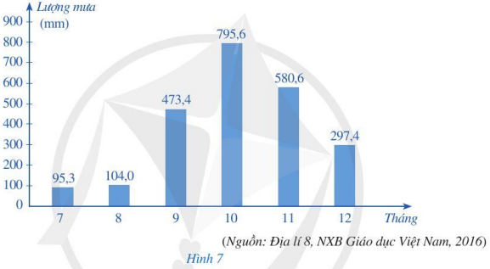
- Đối tượng thống kê là lượng mưa tại trạm khí tượng Huế trong sáu tháng cuối năm dương lịch.
- Đối tượng thống kê là trong sáu tháng cuối năm dương lịch.
- Đối tượng thống kê là lượng mưa.
- Đối tượng thống kê là lượng mưa tại trạm khí tượng Huế.
Câu 3 [NB] : Biểu đồ đoạn thẳng trong Hình 19 biểu diễn nhiệt độ trong một ngày mùa đông tại một địa điểm ở miền ôn đới. Nêu nhiệt độ lúc 2 h?
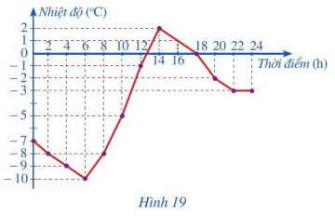
- -10^{oC} B. -9^{oC} C. -8^{oC} D. -7^{oC}
Câu 4 [NB]: Biểu đồ hình quạt tròn ở Hình 29 biểu diễn lượng phát thải khí nhà kính trong ba lĩnh vực: Nông nghiệp, Năng lượng, Chất thải vào năm 2020 của Việt Nam (tính theo tỉ số phần trăm). Lĩnh vực nào chiếm tỉ lệ lớn nhất trong việc tạo ra khí nhà kính ở Việt Nam vào năm 2020?
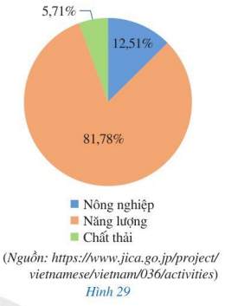
- Năng lượng B. Chất thải C. Nông nghiệp D. Công nghiệp
Câu 5 [TH]: Đa thức một biến có bậc là:
- 2 B.3 C.5 D.100
Câu 6. [VD] Giá trị của đa thức tại x = -1 là
- -1. B. -5. C. 1. D. -3.
Câu 7: [NB] Gọi a, b, c là độ dài ba cạnh tùy ý của một tam giác thì khẳng định nào sau đây đúng?
A. a > b + c B. a b + c C. a = b + c D. a < b + c
Câu 8 [ NB] Cho hai tam giác ABC và MNP như hình 1. Trong các khẳng định sau, khẳng định nào sau đây là đúng?
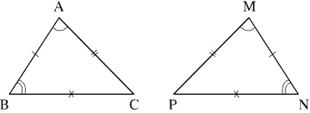
Hình 1
A. ABC = MNP B. ABC = NMP
C. BAC = PMN D. CAB = MNP
Câu 9 [NB] Quan sát hình 2 và cho biết trong các đoạn thẳng AB, AC, AD, AE đoạn thẳng nào là đường vuông góc?
Hình 2
A. AB B. AC C. AD D. AE
Câu 10 [NB] Giao điểm ba đường cao của tam giác được gọi là:
A. Trọng tâm của tam giác B. Trực tâm của tam giác
C. Tâm đường tròn ngoại tiếp D. Tâm đường tròn nội tiếp.
Câu 11 [NB] Trong các biến cố sau, biến cố nào là chắc chắn?
A. Hôm nay tôi ăn thật nhiều để ngày mai tôi cao thêm 10 cm nữa
B. Ở Gia Lai, ngày mai mặt trời sẽ mọc ở hướng Đông
C. Gieo một đồng xu 10 lần đều ra mặt sấp
D. Ngày mai ở Gia Lai trời sẽ mưa.
Câu 12 [NB]: Từ các số 1, 2, 4, 6, 8, 9 lấy ngẫu nhiên một số. Xác suất để lấy được một số nguyên tố là:
A. $\frac{1}{6}$. B. $\frac{1}{3}$ C. $\frac{1}{4}$ D. 0

Phần 2: Tự luận (7,0 điểm)
Bài 1 (1đ) : a) [NB] Tìm trong tỉ lệ thức
b) [VD] Hai lớp 7A và 7B quyên góp được một số sách tỉ lệ thuận với số học sinh của lớp, biết số học sinh của hai lớp lần lượt là 32 và 36. Lớp 7A quyên góp được ít hơn lớp 7B 8 quyển sách. Hỏi mỗi lớp quyên góp được bao nhiêu quyển sách?
Bài 2 (1,25 đ): Cho ba đa thức:
- [VD] Tính A(x) + B(x)?
- [VD] Tính A(x).C(x)?
Bài 3 (1đ) [TH]: Đội múa có 1 bạn nam và 5 bạn nữ, Chọn ngẫu nhiên 1 bạn để phỏng vấn (biết khả năng được chọn của mỗi bạn là như nhau). Hãy tính xác suất của biến cố bạn được chọn là nam.
Bài 4 (3,75đ) Cho tam giác ABC vuông tại A có = 60⁰ . Trên cạnh BC lấy điểm H sao cho
HB =BA, từ H kẻ HE vuông góc với BC tạ H, (E thuộc AC)
a/ [TH] Tính
b) [VD] Chứng minh BE là tia phân giác góc B
c) [NB] Gọi K là giao điểm của BA và HE. Chứng minh rằng BE vuông góc với KC
d/ [VDC] Khi tam giác ABC có BC = 2AB. Tính

D. ĐÁP ÁN VÀ THANG ĐIỂM
Phần I: Trắc nghiệm khách quan (3đ):
Mỗi câu TN trả lời đúng được 0,25 đ

Câu 1 | Câu 2 | Câu 3 | Câu 4 | Câu 5 | Câu 6 | Câu 7 | Câu 8 | Câu 9 | Câu 10 | Câu 11 | Câu 12
C | D | C | A | B | C | D | A | B | B | B | A
Phần II: Tự luận (7đ)
Bài | Đáp án | Điểm
1 | a)  b) Gọi số sách hai lớp 7A và 7B quyên góp được lần lượt là a (quyển) và b (quyển)  Vì số sách tỉ lệ thuận với số học sinh nên ta có:  Vì lớp 7A quyên góp được ít hơn lớp 7B 8 quyển sách nên ta có: b –a = 8  Áp dụng tính chất của dãy tỉ số bằng nhau ta có:  Suy ra: a = 2.32 = 64  b= 2.36 =72  Vậy lớp 7A quyên góp được 64 quyển sách, lớp 7B quyên góp được 72 quyển sách | 0,25  0,25  0,25  0,25
2 | - a) | 0,25  0,25  0,25
2 | b) A(x).C(x)= | 0,25  0,25
3 | Tổng số bạn nam và nữ là: 1 + 5 = 6 ( bạn)  Xác suất của biến cố bạn được chọn là nam là: 1/6 | 0,5  0.5
4 | a) Xét ΔABC có mà  suy ra | 0,25  0,5
4 | b) Xét tam giác và có:  BE là cạnh chung  BA = BH (gt)  Suy ra = (c.h-cgv)  ⇒ (hai cạnh tương ứng)  =>BE là phân giác của | 0,5  0,25  0,25
4 | c) Tam giác BKC có đường cao CA và KB cắt nhau tại E  Do đó BE cũng là đường cao của tam giác BKE ( t/c ba đường cao của tam giác)  Suy ra BE KC | 0,25  0,5  0,25
4 | 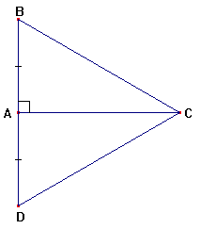  d) Trên tia đối của tia AB lấy điểm D sao cho AB = AD  ⇒ BD = AB+AD =2AB  mà BC =2AB  ⇒BD = BC (1)  Xét ΔDBC có CA là đường cao đồng thời là đường trung tuyến  ⇒ΔDBC cân tại C nên BC = CD (2)  Từ (1) và (2) ⇒ BC= BD = CD  ⇒ΔDBC đều ⇒ = 60⁰ | 0,5  0,5

SẢN PHẨM CỦA CỘNG ĐÔNG GV TOÁN VN
LIỆN HỆ: 0386536670
GROUP FB: https://www.facebook.com/groups/316695390526053/
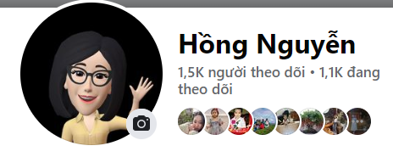 | 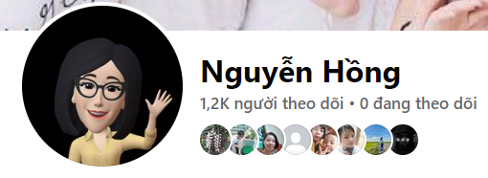

CHỈ CHIA SẺ VÀ HỖ TRỢ THẦY CÔ TRÊN FB NHƯ TRÊN , ZALO DUY NHẤT.
Mọi hành vi kêu gọi mua bản quyền, mua chung, góp quỹ vào các group zalo đều là lừa đảo và chia sẻ trái phép sản phẩm của nhóm.

